伴着“最美风景线”，特朗普和奥巴马又掐起来了！

原创 有里儿有面 [有理儿有面](javascript:void(0);)

**有理儿有面**

微信号 youli-youmian

功能介绍 你说是不是

2020-05-31[原文](https://mp.weixin.qq.com/s?__biz=Mzg3MjEyMTYyNg==&mid=2247499741&idx=1&sn=263694c04abda7d52f869cf6cae54541&chksm=cef6aba8f98122be76ab398918591a38aa094d0185cfa22ac61c3a3b6ccbdf36f69def7dd574&scene=27#wechat_redirect&cpage=73) 发表于

收录于合集



 5月25日美国46岁的乔治·佛洛伊德（George Floyd））之死，被称为“黑人之死”，他死前的那句“我不能呼吸”触发了美国最敏感的种族主义歧视神经，进而引发了全美22州约33个城市街头抗议示威。“最美丽的风景线”就这样发生在了大选之年的美国，不禁令人嘘唏。

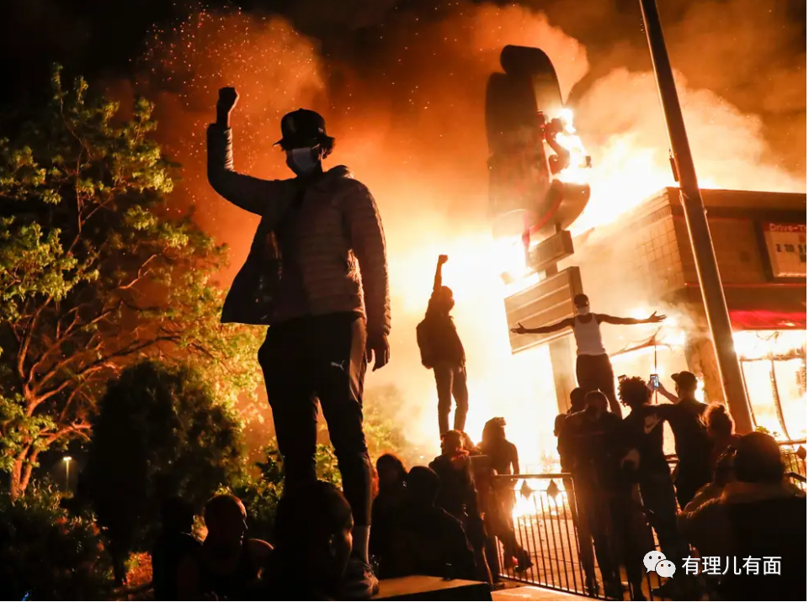

讽刺的是，30日美媒《商业内幕》网站报道，根据29日法院发布，黑人男子乔治·弗洛伊德初步尸检报告显示其死因并非窒息而是其体内的毒品加上原本就有的冠心病、高血压等导致心脏停跳**。**

蹊跷的结论无法阻止愤怒的人们走上街头，此起彼伏的抗议示威仍在美国多个城市蔓延。

疫情中的美国又遭遇全美街头暴力事件，特朗普大统领却又用推特玩起了政治操弄：一是借暴力事件挑起冲突，宣扬开枪射击示威者，并将责任归咎于“激进左翼”和事发地州外势力，借势再对CNN实施报复，彰显其强势总统的风格。

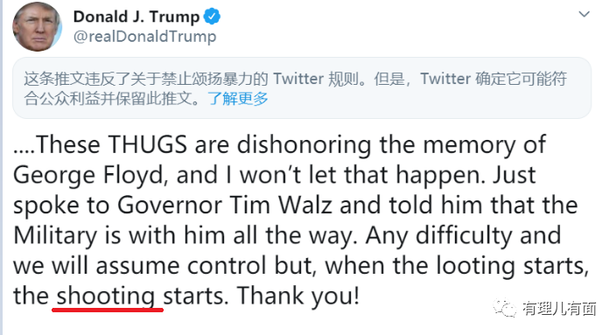

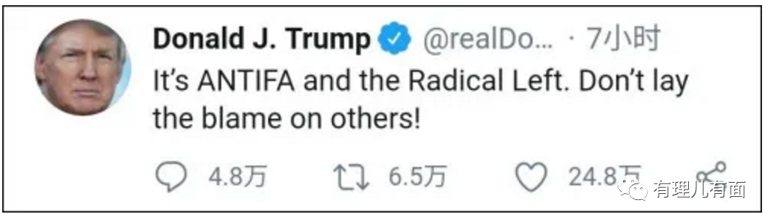

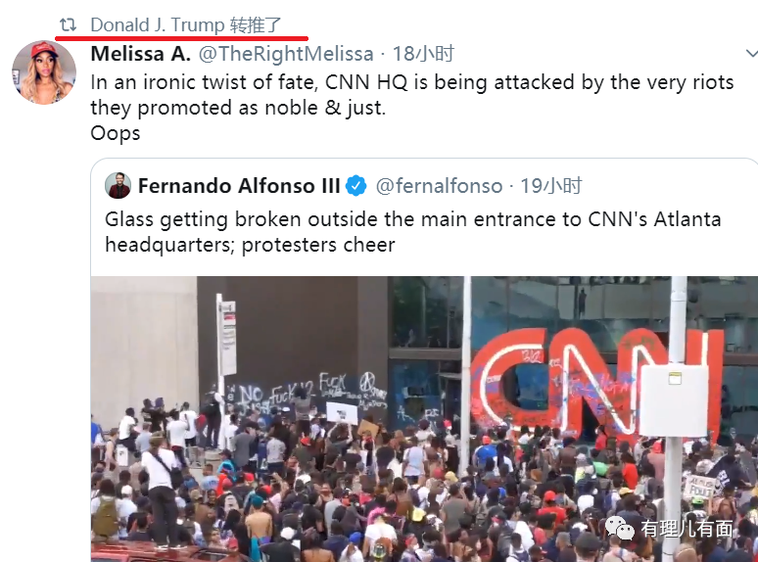

二是攻击政敌捞取选票，此次美国暴乱“震中”明尼阿波利斯市的市长、警察局长以及该市所属的明尼苏达州的州长、州务卿、州司法部长等重要职位，都是特朗普的政敌民主党的人，且明尼苏达州长久以来都是民主党票仓。

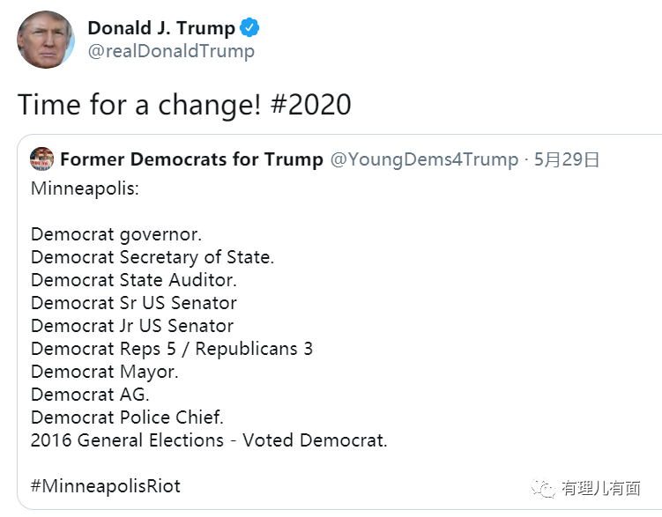

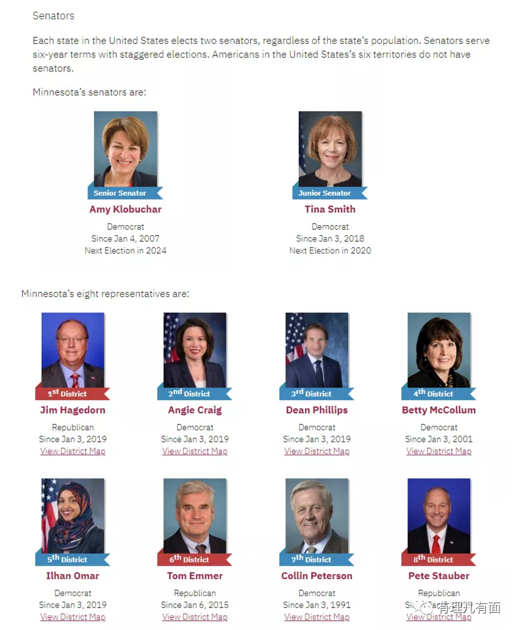

大统领这波操作真是亮了，如同抗击疫情一样，总是把一件严肃的事情搞得像一出闹剧。美媒“政治”网站的报道也道出了实情：特朗普没有抓住机会以平息日益加剧的动乱，而是把愤怒发泄在中国上并退出了世卫组织，尽管疫情仍处于大流行之中。

如此这般，咱们局外人自然不好多说，但前总统奥巴马实在看不下去了，他怒发推特称，“如果我们希望自己的孩子在一个实现最高理想的国家长大，我们可以而且必须变得更好。新冠肺炎疫情和经济危机颠覆了周围的一切，对于成千上万的美国人来说，无论涉及医疗保健体系或司法体系，还是在街上慢跑、在公园看鸟时，因种族受到不同对待，都是可悲的、痛苦的、疯狂的。”他引用一位非裔美国商人的话表示，“当我看到那段视频时哭了，我感到崩溃。‘脖子上的膝盖’用来比喻社会系统是如何傲慢地压制黑人，忽略呼救声。人们毫不在乎，这是真正的悲剧。”

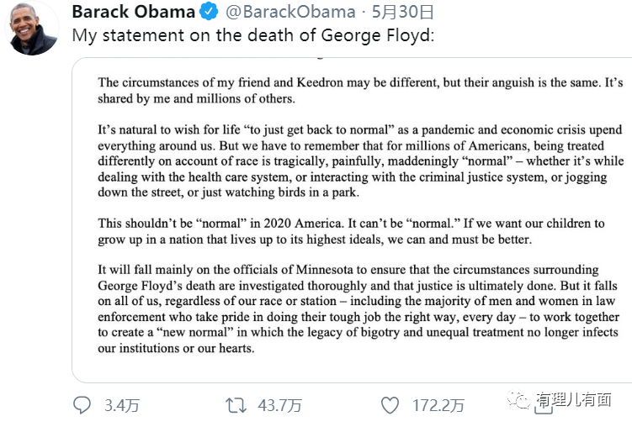

看似就事论事，实则针锋相对！奥巴马用种族歧视和医保来抨击特朗普，算得上是在伤口上撒了一把盐。

特朗普与奥巴马像是一对天生的冤家，一个代表共和党是现任美国总统，一个代表民主党的前任美国总统。

如今2020年美国大选在即，与拜登捆绑在一起的奥巴马与特朗普的交锋火药味越来越重！前不久，奥巴马批评了特朗普抗疫是“混乱的灾难！”

特朗普针对“混乱的灾难”更是针锋相对的发推称“奥巴马是第一个发表反对继任者言论的前总统，他被抓个现行！”并自己造了个新词——奥巴马门（ObamaGate），用以专门攻击奥巴马。

前后两任美国总统如此激烈互撕，也算是开启了美国历史的先河。那么，特朗普与奥巴马究竟有什么梁子呢？

今天，有理哥带大家领略一下特朗普与奥巴马“斗法”的恩怨情仇。

事情要从奥巴马的“出生证明门”说起。2011年，受种族主义思潮影响，针对非裔总统奥巴马，美国民间开始刮起“奥巴马出生地在非洲肯尼亚，不是美国公民，没有资格担任总统”的传言。

那时的特朗普已经65岁，但从政方面还没有任何经验，在共和党中也算不上香饽饽。为搏出位赢得更高曝光率和支持率，他在接受媒体采访时说“奥巴马出生地没人知道他是谁，整个事件都很奇怪，有人肯定地说奥巴马出生在肯尼亚，如果属实，这是政治乃至历史上最大的一场骗局”。

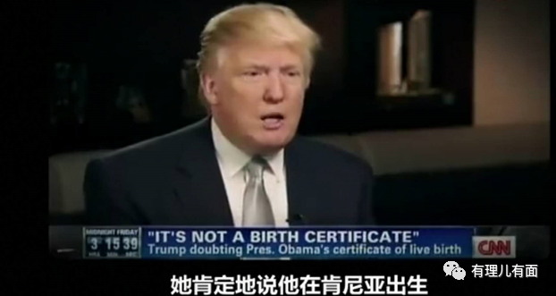

（特朗普针对奥巴马出生地接受CNN采访）

随着特朗普在不同媒体场合不停炮轰奥巴马，让本就存在于民间的奥巴马非美国公民阴谋论更加广为流传，闹得全国上下沸沸扬扬，自己也处在质疑声浪的最前沿。

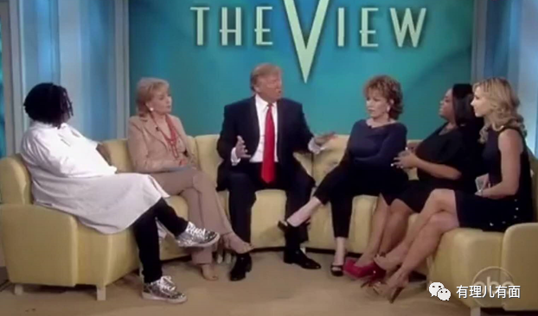

（特朗普参加THE VIEW节目质疑奥巴马）

特朗普的频频作秀和指摘，让奥巴马不得不于2011年4月27日召开发布会进行澄清，并向媒体展示了夏威夷州签发的详细出生证明，以此回应其执政合法性的质疑。

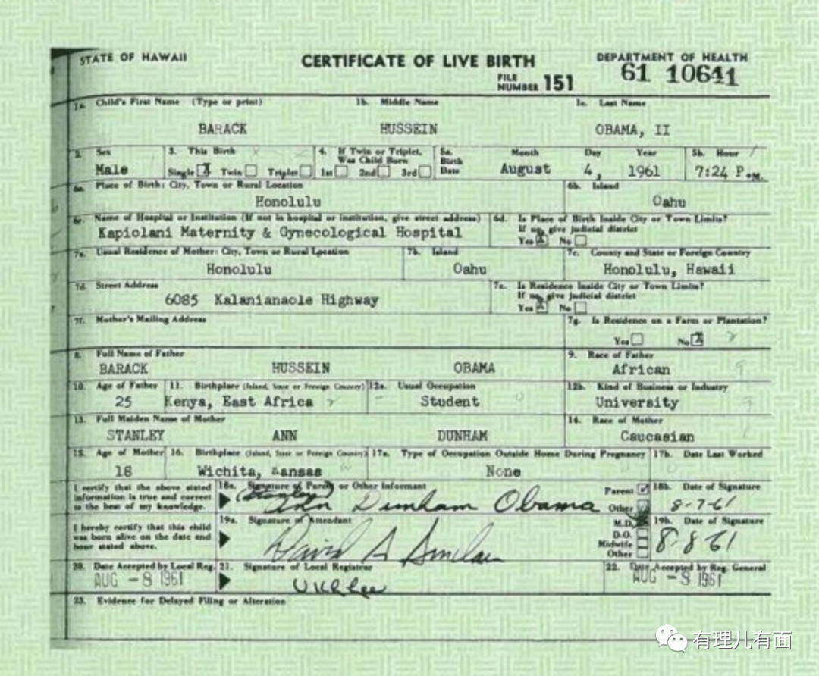

（奥巴马出生证明）

3天后举行的白宫记者协会晚宴，奥巴马找到了反击的机会。当晚，大约有2600名记者、政府高官和社会各界名流出席，特朗普也在。那时奥巴马是主、特朗普是客。

这一夜令特朗普终身难忘……

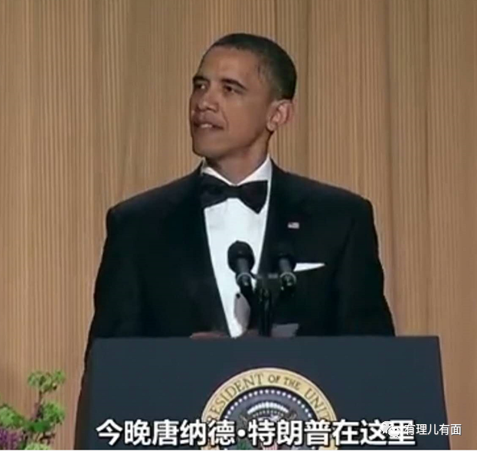

（白宫记者协会晚宴上奥巴马发言嘲讽特朗普）

晚宴上，奥巴马当着几千人的面，对特朗普进行了公然嘲讽——“今晚，特朗普在这里，没人比特朗普更高兴、更骄傲，因为他终于可以恢复关注其他重要问题而不是出生证明，比如美国是否假登月？”

接着，奥巴马继续对特朗普“开涮”，称“特朗普已经展现了成为总统的才智，不管对特朗普先生如何评价，他肯定会给白宫带来一些改变，看这张图片。” 大屏幕随后显示出特朗普“入主白宫”后的情景：一群身穿比基尼的美女在白宫南草坪戏水。

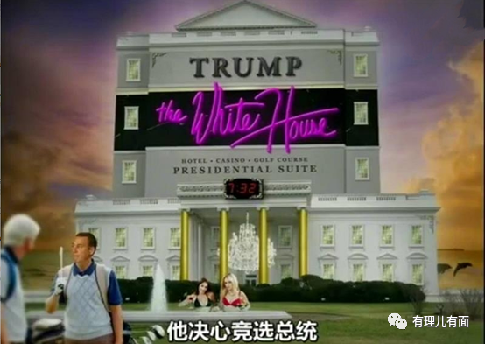

（白宫晚宴奥巴马展示的讽刺特朗普图片）

那一刻，特朗普坐在他本想讨好的社会名流中间，听着刺耳的嘲讽，感受着鄙视的目光，备受煎熬，整张脸都变得惨白且凝固！就像是小学生犯错后被老师在课堂上罚站一般，对于傲娇的特朗普，这犹如晴天霹雳，击中了他的玻璃心。

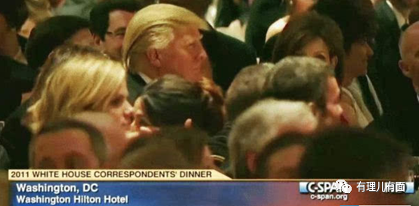

（特朗普在人群中表情凝固）

图中特朗普的那张脸告诉我们，他是真的介意了。

在奥巴马和众多精英面前栽了这么大一个跟头，让特朗普颜面扫地，就此埋下了仇恨的种子。要知道他2000年就代表美国改革党竞选过总统，这次被当众奚落更加坚定了当总统的雄心。

从特朗普现在睚眦必报的行事风格看，任何嘲笑或鄙视过他的人，都注定会成为他的敌人，并被列入他的“清算”名单，这个实践型的“复仇者”从那天起变得更加激进，朝着新民粹主义（与奥巴马政策的完全对立）发展，他开始招兵买马、谋篇布局，决定成为白宫的主人，而不是坐在台下被羞辱而无法反驳的客人。

转眼就到了奥巴马第一个任期结束。2012年的总统大选，与共和党候选人米特·罗姆尼同台竞争，结果出乎意料的顺利，奥巴马获得连任。

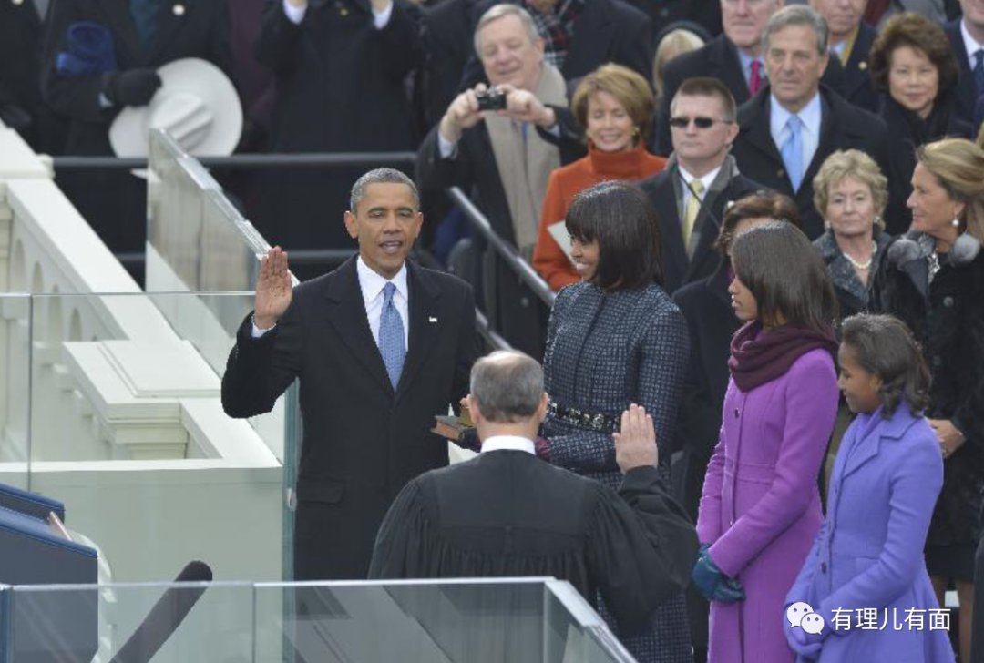

（奥巴马2013年就职宣誓）

奥巴马被美媒评价为“凭借理想和主张在做事的总统”，换句话说就是过于理想化、空想主义。早在2008年，奥巴马在第一次竞选总统时便将医改作为竞选的主要纲领和最大政绩。他期望通过减少政府开支和对富人增税等方式，让富人为穷人埋单来实现全民医保，这种理想化“劫富济贫”让富豪阶层意见很大。

当选后，他经过2年努力，于2010年3月，在国会以220票对211票的微弱优势通过医改“预算协调”议案，这让美国将在此后10年内投入9400亿美元，把3200万没有保险的美国民众纳入医保体系。要知道美国是发达国家中唯一没有实行全民医保的国家，还有15%左右的美国民众看不起病，这其中80%为工薪阶层。

然而反扑比想象中来得更快，在奥巴马签署医改法案仅仅七分钟后，以共和党人为主的美国十三个州的检察长即联手提起诉讼，以“侵犯州权”等为由控告该医改法案违反宪法。这项诉讼将美国卫生部、财政部、及劳工部列为被告。据美联社报道，参与诉讼的所有检察长除路易斯安那州是民主党人外，其余均是共和党籍。此前，美国共和党人一直在致力于废除该法案，仅组织表决就进行了几十次。

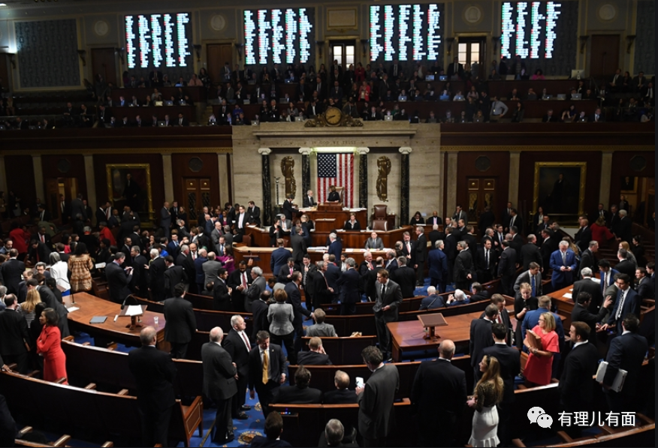

在第二个任期里，奥巴马仍在挣扎中推进“奥巴马医改”，直到2015年6月，美国最高法院才以6票比3票最终支持奥巴马的医改法案实施。

这边的奥巴马在民主党、共和党之间的斗争泥潭里挣扎。特朗普那边可一直没闲着！自从2011年吃瘪以来，5年里，他不断利用自己的财力和知名度汇拢人脉、丰满羽翼，一步步向着白宫椭圆办公室进发。

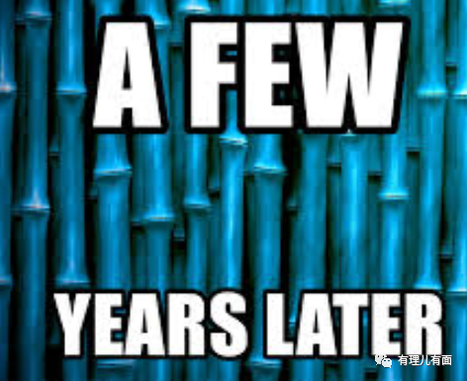

2016年的大选终于到来，70岁高龄的特朗普知道留给自己的机会已经不多了。此时的他已经做好充足准备，把自己打造成了“新民粹”主义的旗帜。

接下来，特朗普在复仇之路磨刀霍霍，首先就拿美国知名媒体人开刀。

2015年8月6日，特朗普登上了共和党的初选舞台，但初出茅庐就遭遇到知名女主播的针锋相对。

当时福克斯新闻的当家花旦梅根·凯利参与主持2016年美国总统选举共和党初选的首场电视辩论会，凯利在辩论会上，向特朗普抛出了一个“政治炸弹”，提问特朗普为何曾针对女性发表歧视言论，她对特朗普说“你把不喜欢的女性称之为‘肥猪’、‘狗’、‘笨蛋’、’恶心动物’，还在《名师学徒》中说过女性跪在地上是完美画面？”

梅根·凯利的表现获得了电视评论界和观众的好评，辩论后紧接的《凯利档案》也获得了极高的收视率，但这一次交锋却让她成为特朗普的眼中钉。

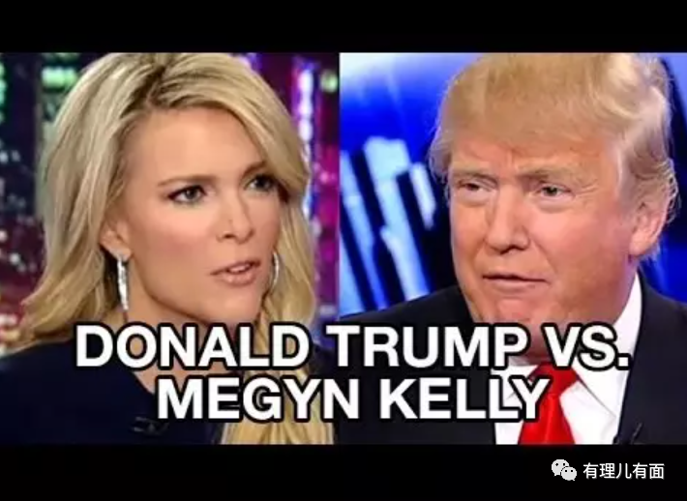

（凯利以女权问题向特朗普开炮）

那天辩论会上，特朗普针对“女性话题“做了机智的应答，但如此尖锐的问题仅仅抛给他一人而不是其他共和党竞选人，让特朗普的脸上再次出现了与奥巴马嘲讽他时的同样的表情。

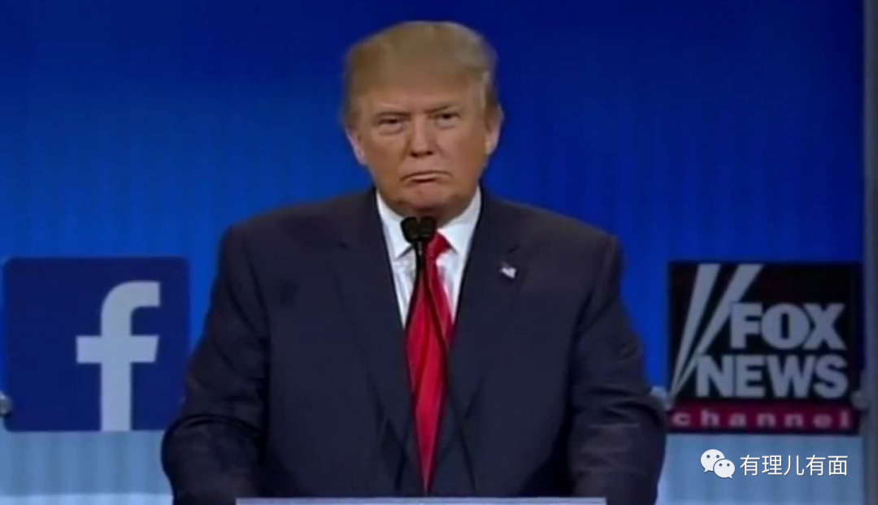

（特朗普在初选舞台上的表情）

下了节目的“复仇者”特朗普没有隐忍，选择了立刻反击。他称凯利“双眼冒血，浑身冒血”。随后又在推特上疯狂发推攻击凯利。同时，要求他的媒体顾问在布赖特巴特新闻网编造了20个关于梅根·凯利的负面新闻和假故事，煽动极端右翼份子和键盘侠声讨女主播，一时间，辱骂梅根·凯利的评论多达上万条。

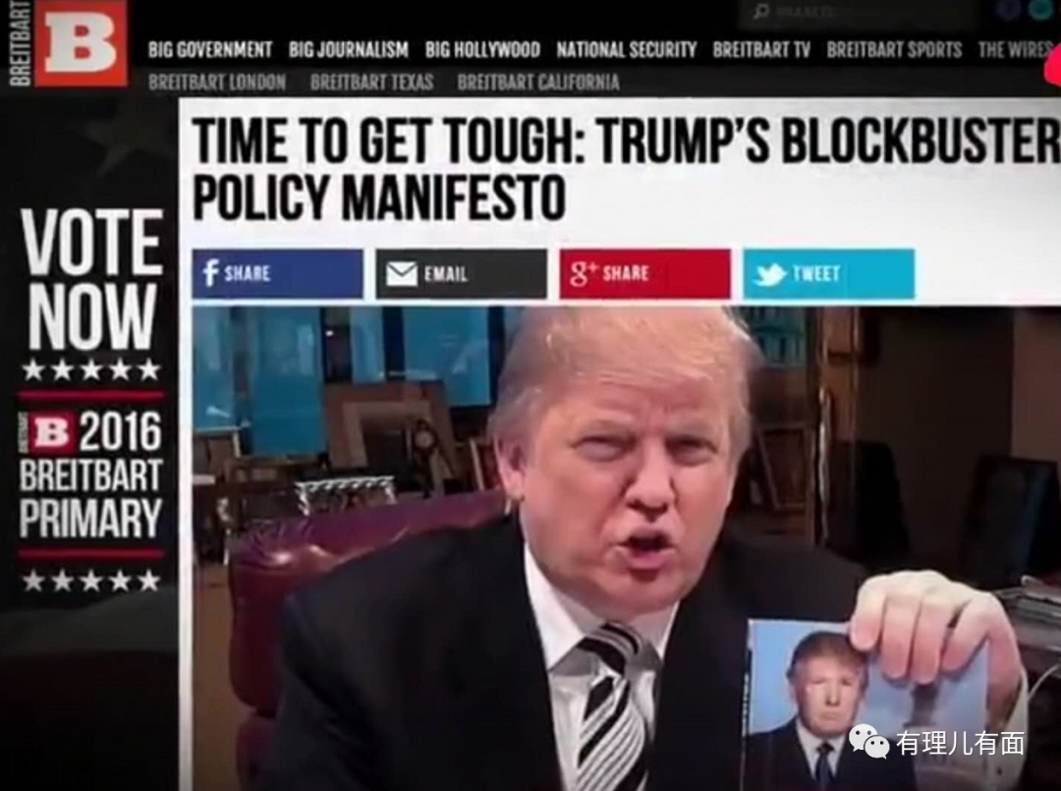

（布赖特巴特网站上抨击凯利的新闻）

在特朗普的煽动下，极端右翼分子空前活跃，甚至对凯利的3个孩子发出生命安全威胁，这让她一段时间里都活在心惊胆战中。此后，凯利开始力挺希拉里，最终被福克斯扫地出门，丢了饭碗。

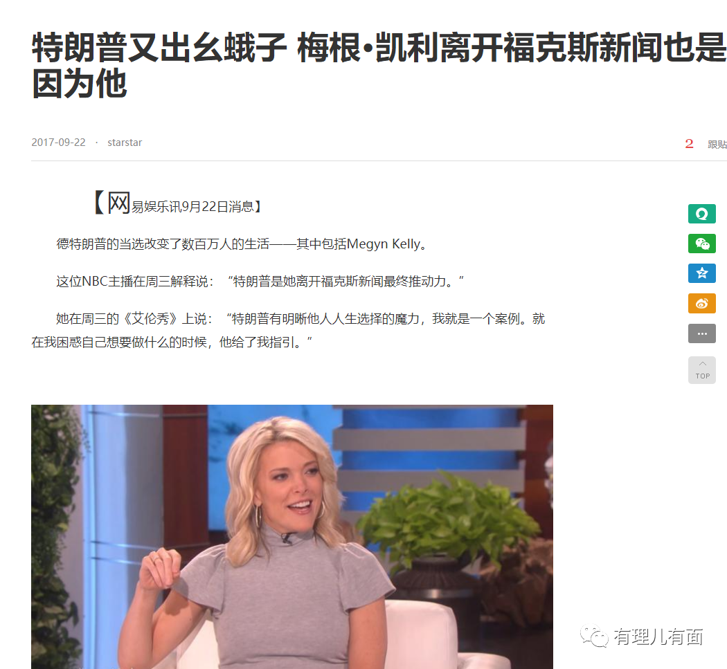

这一次特朗普对凯利使绊子，被美国右翼分子和共和党看在眼里，他们认为特朗普就是那个敢于挑战知名女性的“美国人”，无论特朗普是否歧视女性，都足够强硬，美国人就应该强硬起来，敢于应战并不落下风。特朗普**激发了“白人至上”选民的空前支持**，也获得了多数共和党人的支持，**共和党一直寻找的就是有力量、有对抗性、好战并能获胜的代表人物。**

此后，特朗普愈战愈勇，不费吹灰之力就战胜了其他17名共和党初选候选人，成为了共和党的总统候选人。

“复仇者”特朗普接下来，应战的对手是希拉里·克林顿，那一战更是火药味十足，距离“复仇”奥巴马越来越近，这让特朗普更加兴奋和激进。当然，特朗普的目标，不仅仅是奥巴马，而是至高无上的总统宝座，是美利坚的权力之巅！

特朗普和他的竞选团队在与希拉里的竞选交锋中，**把制造矛盾、挑战权贵作为提升支持率的有效途径。**特朗普那时就已开始纯熟的运用推特政治。他在推特上攻击希拉里，用质疑希拉里健康作为武器，造谣希拉里疑似癫痫、晕倒等，期间还与俄罗斯网军达成协议，合作攻击希拉里和放大美国社会矛盾。

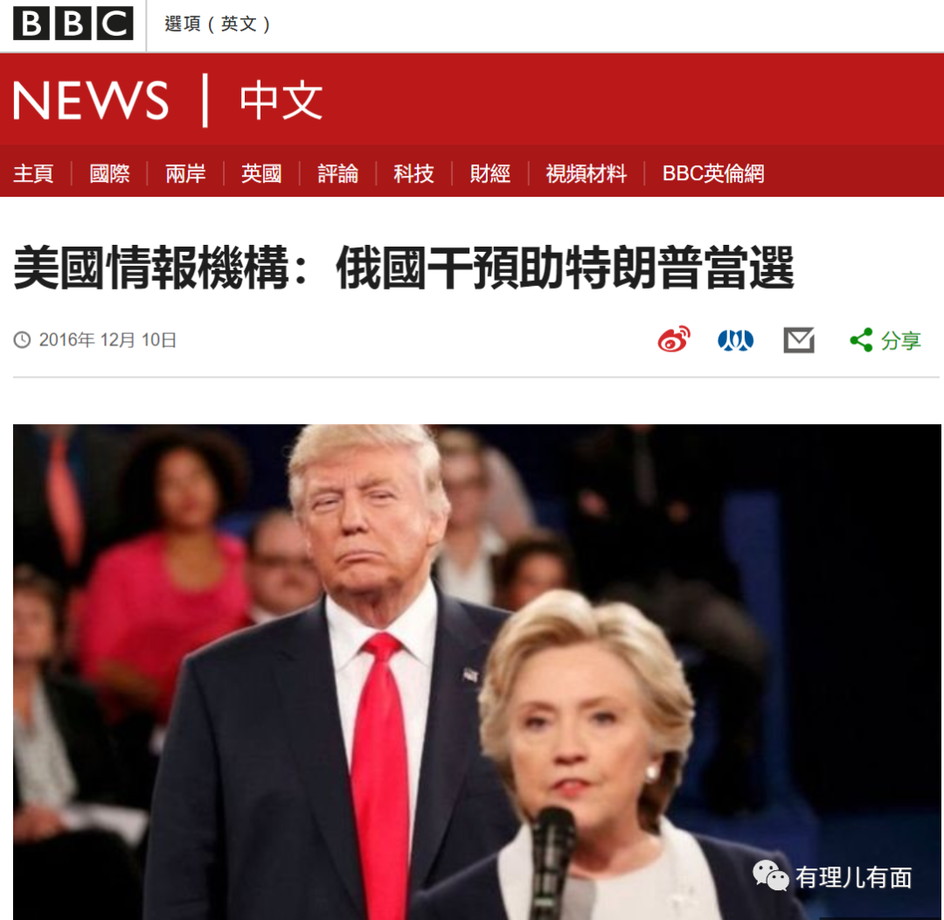

（BBC报道俄国帮助特朗普当选）

希拉里的反击则是在媒体曝光了一段特朗普用粗俗语言侮辱女性的录音，录音里甚至提到他自己能抓住妇女生殖器，这让特朗普倍受女性群体厌恶，有大量女性上街示威游行抗议特朗普的言行。

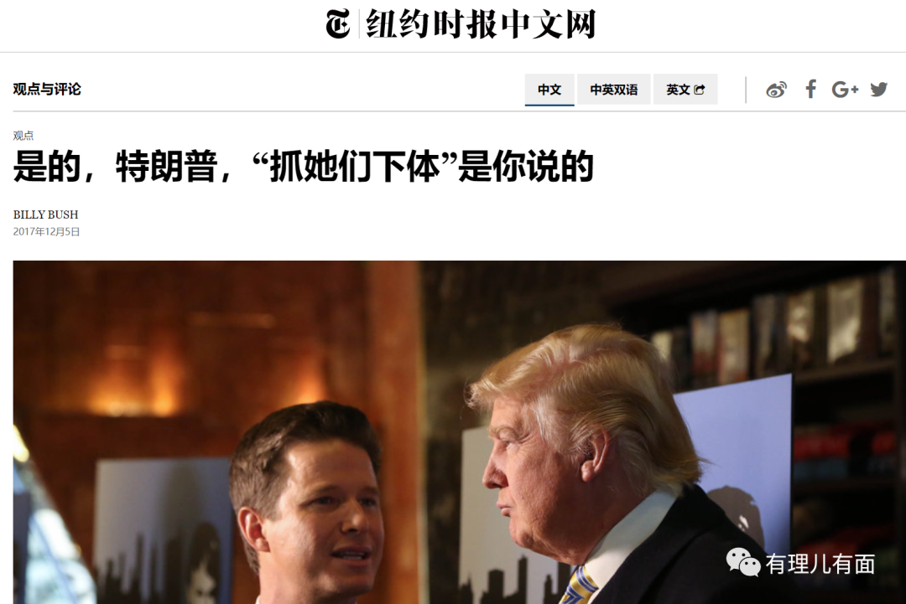

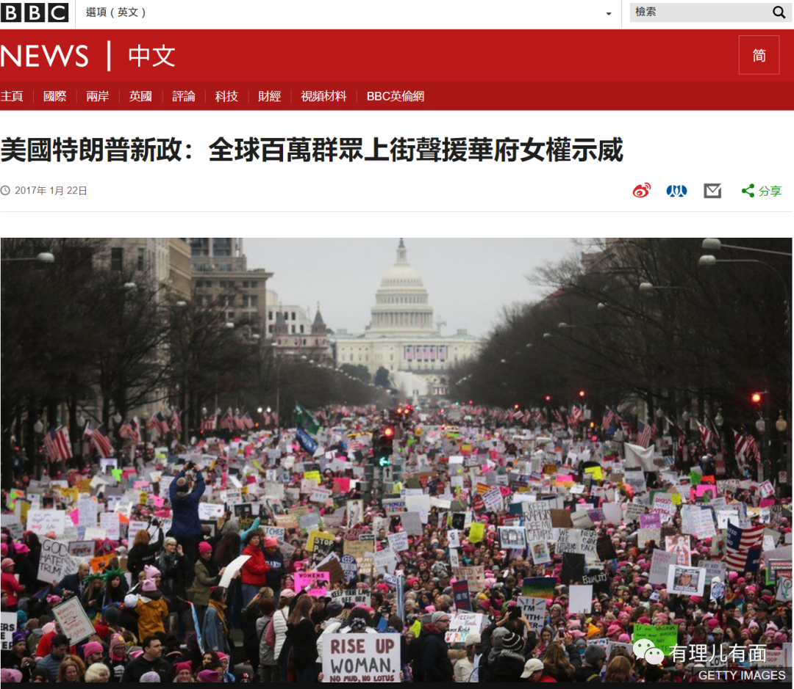

（特朗普录音丑闻引发全美女性游行示威）

形势虽然严峻，但特朗普再次反击，请来了曾指控比尔·克林顿对其实施性侵的多名女子，即使克林顿已对此作出澄清是虚假控诉，但特朗普就是想借助当年克林顿“拉链门”的余波混淆是非，把舆论场搅成浑水。

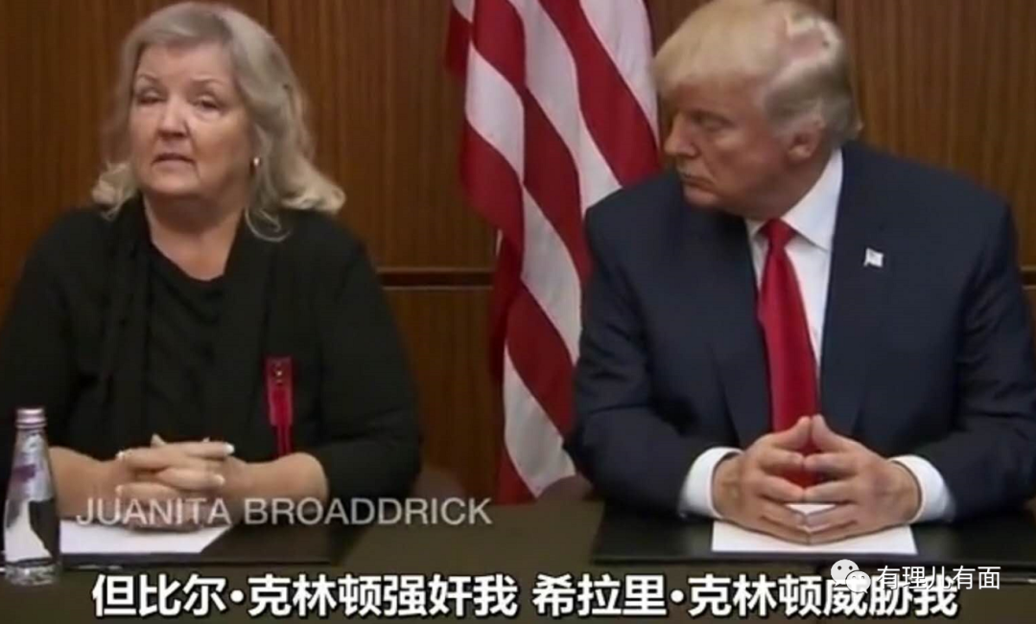

（特朗普反击希拉里）

特朗普得逞了，他成功地让民众想起了希拉里的丈夫的劣迹，引发对希拉里本人的质疑。如此一来，特朗普的粗俗言论便无伤大雅，纵使失去很多女性选民支持，特朗普还是能够赢得右翼分子的更大支持，因为特朗普表现了更强烈的进攻性。

虽然美国民众整体的支持率一直都是希拉里领先，但希拉里邮件门事件的出现，让特朗普抓住了战机，最终他依靠煽动种族主义、制造混乱和标榜代表底层民众等流氓手段成功当上了美国总统。

复仇机会，终于到来！

反观奥巴马，身为非裔黑人总统，他被掣肘颇多，任职8年间美国白人感觉自己被边缘化了，种族主义矛盾反而愈演愈烈，茶党（Tea party）运动的兴起凸显了反奥巴马情绪。

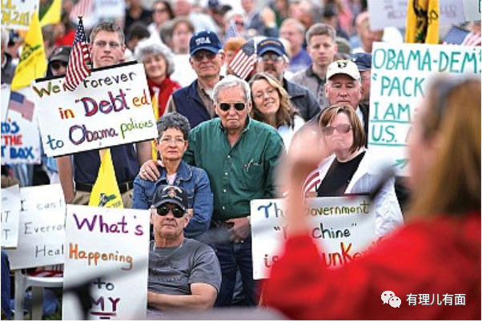

（茶党运动抗议奥巴马）

任期中，奥巴马倾注心血的医改经过5年坎坷最终得以最高法院支持并实施，医改被美媒称为医疗体系改革“迈出一大步”。即使有如此高的评价，也仅仅实施了不足两年就被废止了。

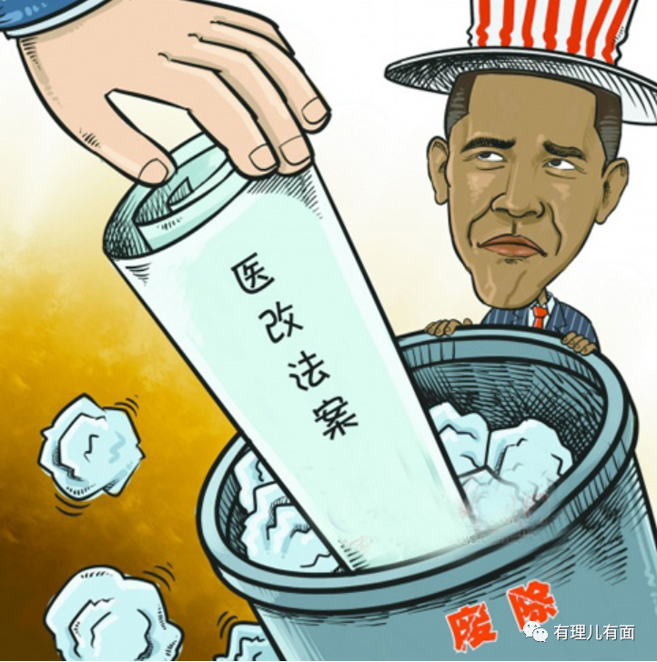

**没错，这个医改“终结者”就是特朗普，他一直将“奥巴马医改”视为复仇的最佳战果。一方面医改损伤了富人的利益受到共和党的抵制，另一方面，特朗普就是要以此“复仇”，让全世界知道是“懂王”羞辱并战胜了奥巴马！**

2017年1月20日，特朗普宣誓就职，进入了白宫椭圆形办公室，签署的第一道行政命令便是叫停了“奥巴马医改”，如此急切也看出了特朗普的小心眼是多么严重。“复仇者”特朗普历经6年谋篇布局，终将奥巴马任期的最大政绩扼杀在了摇篮里，报了一箭之仇。

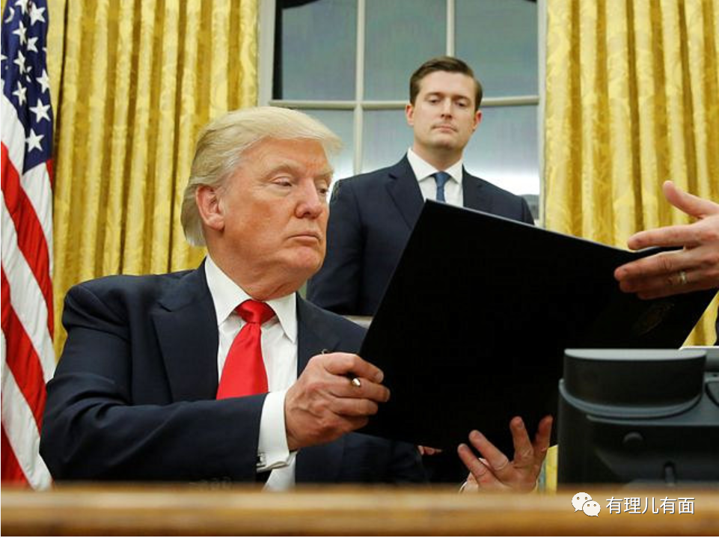

不过特朗普可不是能轻易放下的人，这几年不断在不同场合对奥巴马的执政说风凉话，也没忘记攻击凯利、希拉里等一切与他为敌的人，不论是否在外人看来是否合乎逻辑！

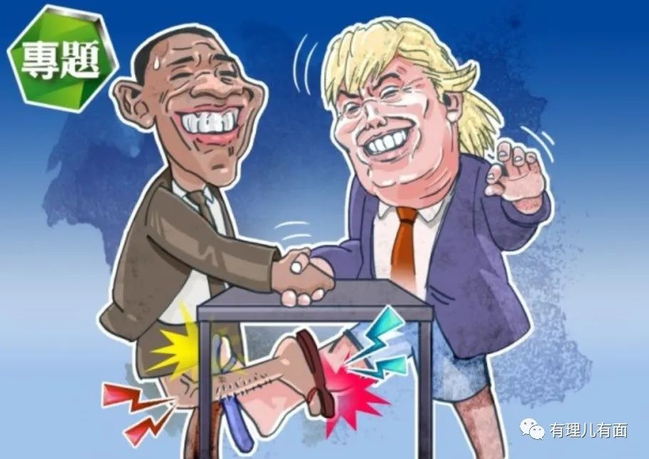

新冠疫情在美国爆发后，特朗普的消极防控被社会频频诟病。除了甩锅中国，特朗普又盯上了奥巴马这个倒霉蛋。

除了指责奥巴马当政期间因政策失当留下的烂摊子而造成现在美国的应对不力外，为了拉升大选选情，5月14日特朗普发推要求参议院对前总统奥巴马和前副总统拜登进行调查，推文称，“如果我是国会议员，我要传唤的第一位就是奥巴马，这是美国历史上最大的政治犯罪和丑闻，尽管去查吧！”美媒认为特朗普是在暗示奥巴马参与了指控他“通俄”的计划。

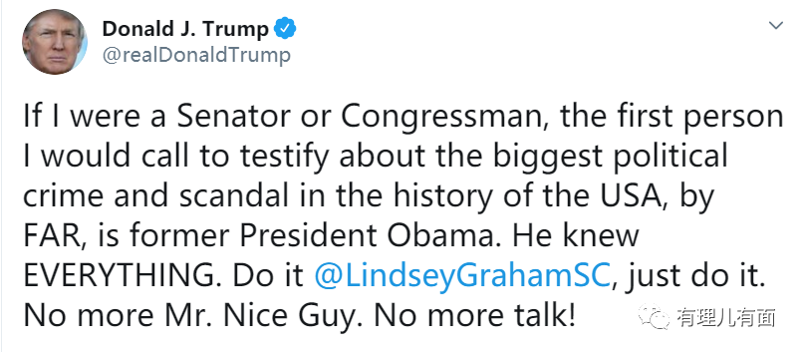

而奥巴马则在推特上用了“vote”（选票）一词回应了特朗普。美媒认为奥巴马是在呼吁民主党支持者在大选中积极投票。

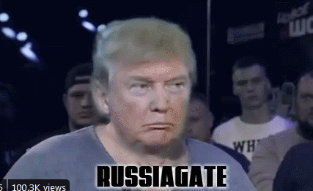

就在新冠疫情和街头暴力抗议席卷全美的时刻，因为2020的大选，美国共和党和民主党只顾赤膊上阵、你争我斗，精力都用在了选战上。两党相争根本无暇顾及防疫和消除种族主义撕裂，美国民众只能在街头暴力和疫情中煎熬、彷徨、迷失、痛苦。

在奥巴马和特朗普两任总统任期中，美国社会的大撕裂已是短时间不可修复的鸿沟，疫情已经让美国经济下滑、失业率飙升，而如今美国多地正上演的“打、砸、抢、烧”暴力戏码，更是令社会满目疮痍，民众苦不堪言。

这让我们更想知道最终当选2020年美国总统的人选是谁？他能够修复美国撕裂的社会,并让美国再次强大吗？

其实并没有人CARE，看看疫情死亡人数已经超过10万，特朗普却去挥杆打高尔夫就能知道：“我并不会负任何责任”！

是的，确实是这样！

**图片均来自网络**





**关注公众号：**

**有理儿有面**

**理   性｜   揭   秘｜   探   讨**







有里儿有面

**微信扫一扫赞赏作者** **赞赏**

已喜欢，对作者说句悄悄话

取消

**发送给作者**

**发送**

最多40字，当前共字

 人赞赏

上一页 1/3 下一页

长按二维码向我转账

受苹果公司新规定影响，微信 iOS 版的赞赏功能被关闭，可通过二维码转账支持公众号。

### 精选留言

用户设置不下载评论